
Azul: Chatbot | ⇒ | Laranja: interação do usuário. | ⇒ | Cinza: observação interna. | ⇒ | Verde: Link mudança de fluxo | ⇒ | Amarelo: $$$$

Uberlândia DMAE Segunda Via
Segunda via de contas
↓
Digite o número de I.D.A. presente em sua conta do DMAE, conforme destacado na imagem abaixo:
↓
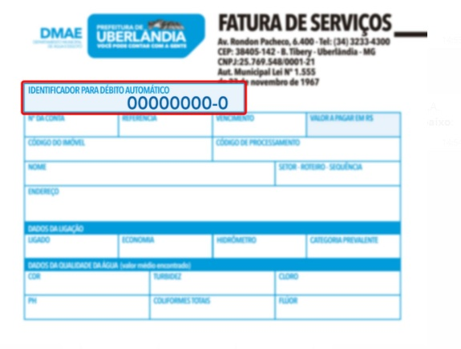
↓
IDA digitado
↓
Nome do Titular da Conta  RUA X, Número X  Escolha a conta para segunda via:  Referência: MM/AAAA Vencimento: DD/MM/AAAA Valor: R$ X  Referência: MM/AAAA Vencimento: DD/MM/AAAA Valor: R$ X  Referência: MM/AAAA Vencimento: DD/MM/AAAA Valor: R$ X | OU→ | Localizei seu I.D.A., mas nenhuma conta em aberto para tirar segunda via | OU→ | Digite o número de I.D.A no formato | OU→ | Este IDA não está cadastrado no DMAE
↓
Usuário escolhe conta
↓
Final de Ciclo Registrado.
↓
Espere um momento enquanto geramos seu arquivo. Depois que gerar, escolha Retornar ao Menu ou escolha Sair para encerrarmos:
↓
Baixar PDF | ⇒ | Arquivo com PDF visualizado. Usuário baixa. Independente disso:
↓
Sair | → | Retornar ao Menu | → | Emitir segunda via de outra conta
↓
Sair
↓
Deixe sua avaliação, escolhendo abaixo:
↓
Usuário escolhe de 1 a 5.
↓
Até 3 (muito ruim, ruim, razoável) veja o fluxo AQUI | → | De 4 a 5 (bom, excelente) veja o fluxo AQUI

Clique AQUI para retornar.

